SISTEMA DE GESTIÓN DE LA SEGURIDAD DE LA INFORMACIÓN
INDICE
I. DESCRIPCIÓN 2
OBJETIVO 2
ALCANCE 2
DEFINICIONES. 2
II. POLÍTICAS DE OPERACIÓN 2
III. RESPONSABILIDADES 3
IV. PROCEDIMIENTO 3
DESARROLLO 3
DIAGRAMA 4
V. REFERENCIAS 5
VI. FORMATOS 5

I. DESCRIPCIÓN

OBJETIVO
El objetivo del presente documento es contar con una plantilla única, para poder desarrollar procedimientos relacionados con el Sistema de Gestión de Seguridad de la Información (SGSI) y/u otro Sistema de Gestión dentro de la Universidad Veracruzana.

ALCANCE
Aplica para todos aquellas usuarios que tienen requieran desarrollar un procedimiento relacionado con el SGSI y del SGCUV.

DEFINICIONES.
Definir cada uno de los conceptos que se manejaran dentro del procedimiento.
- El concepto en negrita y la definición en normal.
- El final del párrafo deberá terminar con un punto final.
- Deberá ir una tabla con dos columnas, en donde en la primera columna será destinada para el concepto y la segunda, para la definición.
Ejemplo:

Política | Es una actividad orientada en forma ideológica a la toma de decisiones de un grupo para alcanzar ciertos objetivos.
Formato | Documento utilizado para el registro o solicitud de información.

II. POLÍTICAS DE OPERACIÓN
- Cada política de operación debe ir enumerada;
- Todo procedimiento debe contar con un ID, el cuál, se debe de escribir en el encabezado del documento en conjunto con el nombre de dicho documento;
- Cuando termine cada párrafo y no sea el último, debe terminar con punto y coma “;” ;
- En la revisión del procedimiento se debe omitir la temporalidad de cuando se revisará, redactandose; “La revisión del presente documento se llevará acabo cuando ocurran cambios significativos que pongan en riesgo los activos de información de la Institución o modificición a la normatividad Institicional vigente o leyes aplicables”;
- Si dentro del procedimiento, se utilizan formatos deben de escribirse empezando con el ID y después el nombre; SGSI-XXX-F-XXx Nombre del formato;
- El tipo de letra a utilizar en la documentación del procedimiento es Gill Sans MT 12;
- En el diagrama flujo del procedimiento, se debe anteponer el número de la actividad, antes de su descripción;
- En el diagrama, si hay actividades de decisión, el “Si” siempre debe ir hacia la derecha y el “No” hacia abajo; la descripción de la pregunta de decisión, debe ir por encima de la imagen de decisión;
- El organigrama se debe de desarrollar de manera horizontal;
- Si en el desarrollo del procedimiento intervienen más de un área, deben de firmár los titulares de las áreas involucradas;
- Si el documento fue creado por un director administravo, lo debe de autorizar el Director General de la entidad académica o dependencia. Si fue creado por un jefe de departamento, lo deberá de autorizar el director administrativo, con el visto bueno del director general.
- El nivel de confidencialidad del documento, depende del ámbito de aplicación, el cual puede ser: interno, confidencial, reservada o público, conforme a lo establecedo en el documento “SGSI-GA-G-001 Resumen de Clasificación de la la información” el cual lo podrá encontrar https://www.uv.mx/dgti/normatividad-universitaria-y-de-ti/ en la sección de GUÍAS, ANEXOS O PLANTILLAS PARA LA DOCUMENTACIÓN DE PROCEDIMIENTOS.

III. RESPONSABILIDADES
Se debe de describir las responsabilidades de manera general, de cada uno de los actores que intervienen en el procedimiento.

IV. PROCEDIMIENTO

DESARROLLO
- El desarrollo del procedimiento debe de describirse en la siguiente tabla:
- Actividad: el número consecutivo, de acuerdo al diagrama del procedimiento;
- Responsable : es el nombre del actor establecido en el diagrama y si tiene más de una actividad seguida se deberá de combinar las celdas;
- Descripción de la actividad: es el desarrollo propio de cada una de las actividades descritas y debe empezar con un verbo en infinitivo.
- Si dentro de un actividad, hay un condicionante y pasa a otra actividad de acuerdo a la respuesta, se debe de escribir, “pasar a la actividad #”
Ejemplo:
Actividad | Responsable | Descripción de la Actividad
1 | Actor 1 | - Documentar actividad 1.
2 |  | - Enviar actividad 1 al actor 2.
3 | Actor 2 | - Recibir actividad 1 y validar información.
4 |  | - Información completa y correcta.  - Si, pasar a la actividad siguiente.  - No, pasar a la actividad 8.
5 |  | - Documentar actividad y turnar al actor 3.
6 | Actor 3 | - Recibir, analizar y realizar actividad.
7 |  | - Terminar Procedimiento.
8 | Actor 2 | - informar al actor 1 que la información está incompleta y pasar a la actividad 1.

DIAGRAMA
- El diagrama deberá ser elaborado con la herramienta Bizagi y deberá ser legible;

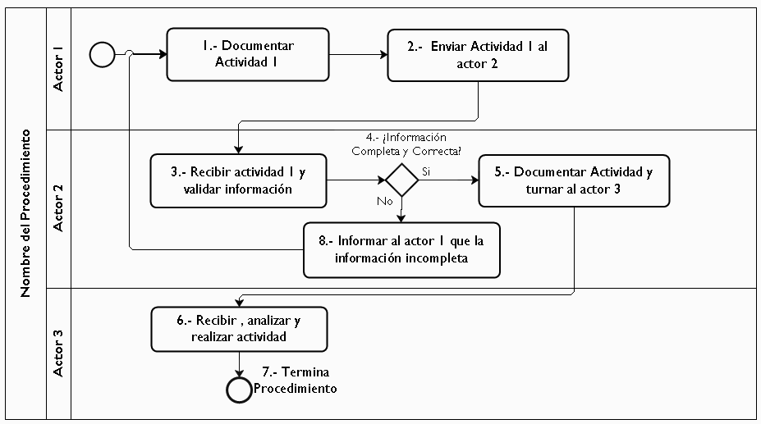

V. REFERENCIAS
En este apartado se deben de enlistar documentos, referencias y/ o anexos a utilizar o donde se soporta el procedimiento -empezando con el ID , seguido del nombre- y describir la ruta donde estén publicados. Ejemplo:
- Nombre de la normatividad, especificando el título, capítulo, artículo y parráfo, cuando sea pertinente (Estatuto General, Título X, Capitulo Y, Artículo X, Parráfo #);
- Nombre de la ISO u otro documento (Norma ISO 9000 Fundamentos y Vocabulario);
- Anexo I Nombre del anexo.
El orden deb de ser Referencias y/o anexos….

VI. FORMATOS
Se deben de escribir todos los formatos que se utilizan en dicho documento -empezando con el ID, seguido del nombre- y describir la ruta donde estén publicados.
- SGSI-XXX-F-XXx Nombre del Formato o documento, link.com.mx;

Histórico de Revisiones
No. DE REVISION | FECHA REVISIÓN O MODIFICACIÓN | SECCIÓN O PÁGINA MODIFICADA | DESCRIPCIÓN DE LA REVISIÓN O MODIFICACIÓN
# Este es un consecutivo. | dd-NombreMes-AAA | Núm. de página o sección que se modificó el documento; ejemplo:  Página 1 Control de versión | Descripción breve del cambio; ejemplo: Se actualiza la versión y fecha del procedimiento.
Nota: si el documento es de creación nueva, en el campo No. de revisión se pondrá 0, lo demás se deja en blanco.
Control de versiones
CÓDIGO | FECHA |  |  | VERSIÓN | NIVEL DE CONFIDENCIALIDAD
 | VERSIÓN O AUTORIZACIÓN | ENTRADA EN VIGOR
SGSI-XX-P-XXx | Día-Mes-Año | Día-Mes-Año |  | V #.0
CREADO POR: |  |  | AUTORIZADO POR:
Nombre y puesto de quien desarrolla el Procedimiento |  |  | Nombre y puesto del titular de la Dirección que autoriza el Procedimiento

